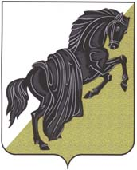

Собрание депутатов
Каслинского муниципального района
пятого созыва
Челябинской области
Р Е Ш Е Н И Е

от «06» июня 2017 года №171
г. Касли

О назначении членов Общественной палаты
Каслинского муниципального района

В соответствии с Положением об Общественной палате Каслинского муниципального района, утвержденным решением Собрания депутатов Каслинского муниципального района от 06.06.2017 №170

Собрание депутатов Каслинского муниципального района РЕШАЕТ:

1. Назначить членами Общественной палаты Каслинского муниципального района следующих лиц:
- Шабурову Людмилу Алексеевну;
- Щербакова Виктора Алексеевича;
- Зайцева Виктора Ивановича;
- Макарова Юрия Васильевича:
- Гончарова Ивана Васильевича.
2. Предложить членам Общественной палаты Каслинского муниципального района, назначенным настоящим решением, совместно с членами Общественной палаты Каслинского муниципального района, назначенными распоряжением администрации Каслинского муниципального района, приступить к формированию полного состава Общественной палаты Каслинского муниципального района.
3. Настоящее решение вступает в силу с момента его подписания.

Председатель Собрания депутатов
Каслинского муниципального района Л.А.Лобашова

